МКУК «Вятскополянская РЦБС»

Отчет
о мероприятиях, проведенных ко Дню солидарности в борьбе с терроризмом 3 сентября 2016 года

3 сентября в российском календаре обозначен как «День солидарности в борьбе с терроризмом. День солидарности в борьбе с терроризмом символизирует единение государства и общества в борьбе с таким страшным явлением, как терроризм. Библиотека, как социальный институт, должна осуществлять информационное противодействие терроризму, формировать гражданскую позицию российского общества по отношению к этому всемирному злу и вносить свой вклад в профилактику терроризма.

В целях консолидации общества в противодействии терроризму во всех 20 библиотеках Вятскополянского района прошли мероприятия, посвященные Дню солидарности в борьбе с терроризмом, на которых почтили память жертв террористических атак, а также сотрудников спецслужб и правоохранительных органов, погибших при выполнении служебного долга.

При подготовке памятных мероприятий особое внимание было обращено на информационное обеспечение: использовались материалы, размещенные в сети Интернет, разработанные информационные буклеты серии «Скажи терроризму нет!»: «Памятка гражданам о действиях при установлении уровней террористической опасности»; «Памятка о порядке действий при обнаружении подозрительного предмета, который может оказаться взрывным устройством»; «Терроризм. Как распознать опасность?»; «Как не стать жертвой взрыва бомбы».

В библиотеках МКУК «Вятскополянская РЦБС» состоялось 17 различных мероприятий, на которых присутствовало 236 человек, было оформлено 17 выставок и стендов.

Все выступления и сообщения были продуманы соответственно возрастным особенностям присутствующих. Библиотекари рассказывали школьникам о событиях трагических дней в маленьком городе Северной Осетии Беслане и объясняли, что терроризм - это тяжкое преступление. В ходе бесед были рассмотрены основные правила поведения в условиях угрозы террористических актов. Ребятам говорили о гражданской бдительности, чтобы не стать жертвой теракта.

Вятскополянская районная библиотека
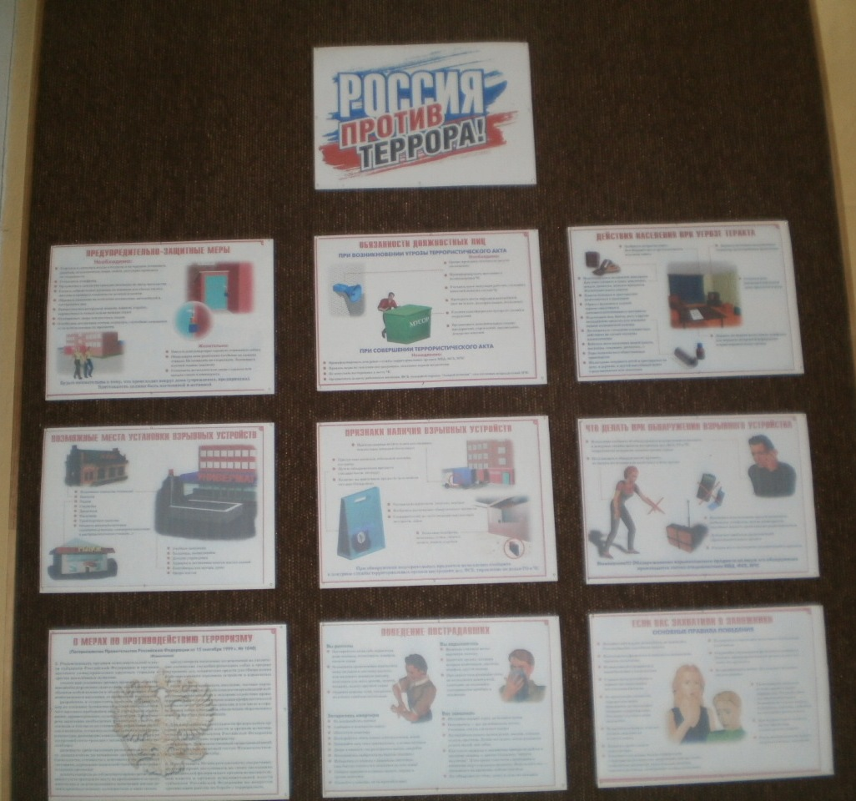

В фойе библиотеки оформлен постоянно действующий информационный стенд «Россия против терроризма».

01.09 «Терроризм – бич ХХI века» выставка - предупреждение

Была подготовлена издательская продукция: брошюра «Административная и уголовная ответственность за совершение преступлений террористической и экстремистской направленности».

Сосновская городская библиотека - филиал № 1
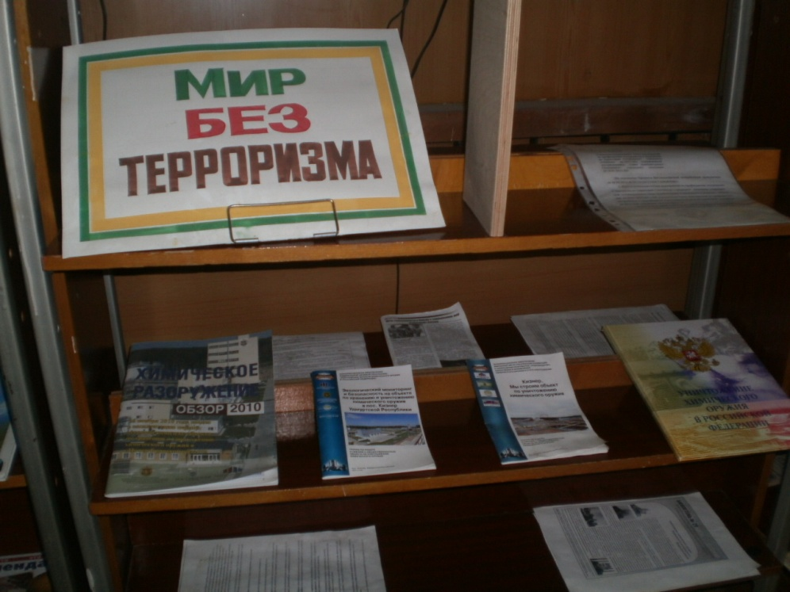

01.09. – Книжная выставка «Мир без терроризма»

03.09. – Час Информации «Терроризм – угроза человечеству». Присутствовало 27 чел. (Клуб «Калейдоскоп», юношество)
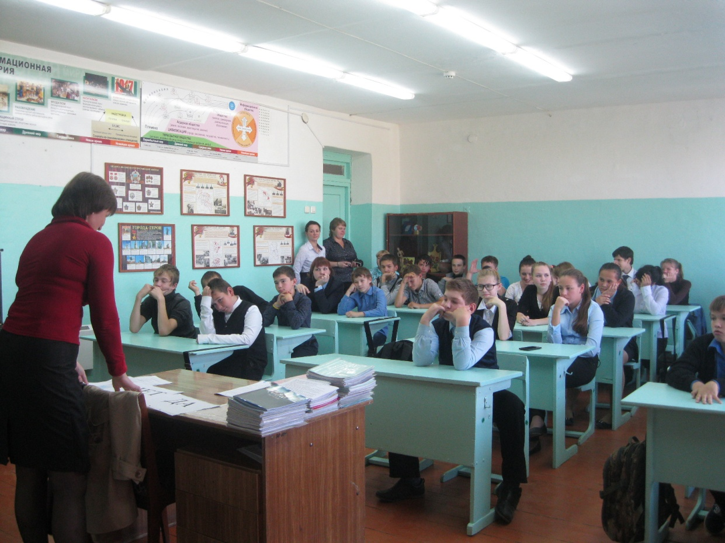

Студентам судостроительного техникума была представлена презентация по истории терроризма, прозвучали стихи, посвящённые памяти жертв терактов. Минутой молчания ребята почтили память погибших (Беслан, Чечня, теракты в Волгограде, в Домодедово, Черкизовский рынок в Москве и др.)

Сосновская городская библиотека-филиал №2

02.09 состоялся День памяти «Сгорая, плачут свечи…», на котором присутствовало 11 чел. Оформлена выставка «Терроризм – угроза человечеству».

Сосновская детская библиотека-филиал

02.09 «Мир без насилия» Выставка – призыв.

Краснополянская городская библиотека-филиал

01.09. «Противодействие терроризму» Книжная выставка.

2 сентября Краснополянской городской библиотекой - филиалом совместно с ДК «Домостроитель» для учащихся 9-10 классов лицея пгт. Красной Поляны было проведено мероприятие, посвященное Дню солидарности в борьбе с терроризмом - «Мир без террора». Присутствовало 60 чел. Основной целью мероприятия являлось укрепление ценностных ориентиров учащихся на сочувствие, сопереживание, межнациональное и межконфессиональное согласие, культуру мира.
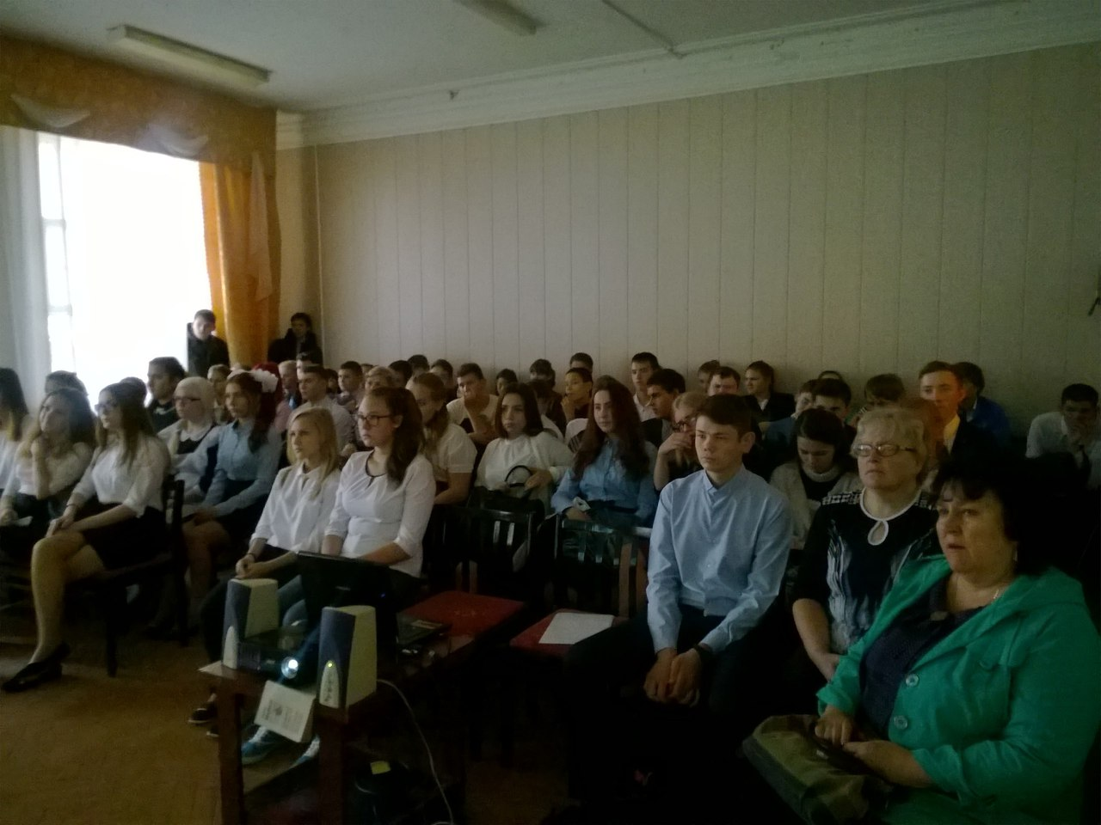

Библиотекарь И.Г. Миннемуллина рассказала учащимся о терроризме, истории его возникновения, видах терроризма, а также были озвучены даты, в которые произошли террористические акты на территории Российской Федерации. Е.Д. Гилязовой, методистом детского сектора ЦКД «Домостроитель», был показан видеоролик, посвященный жертвам Беслана.
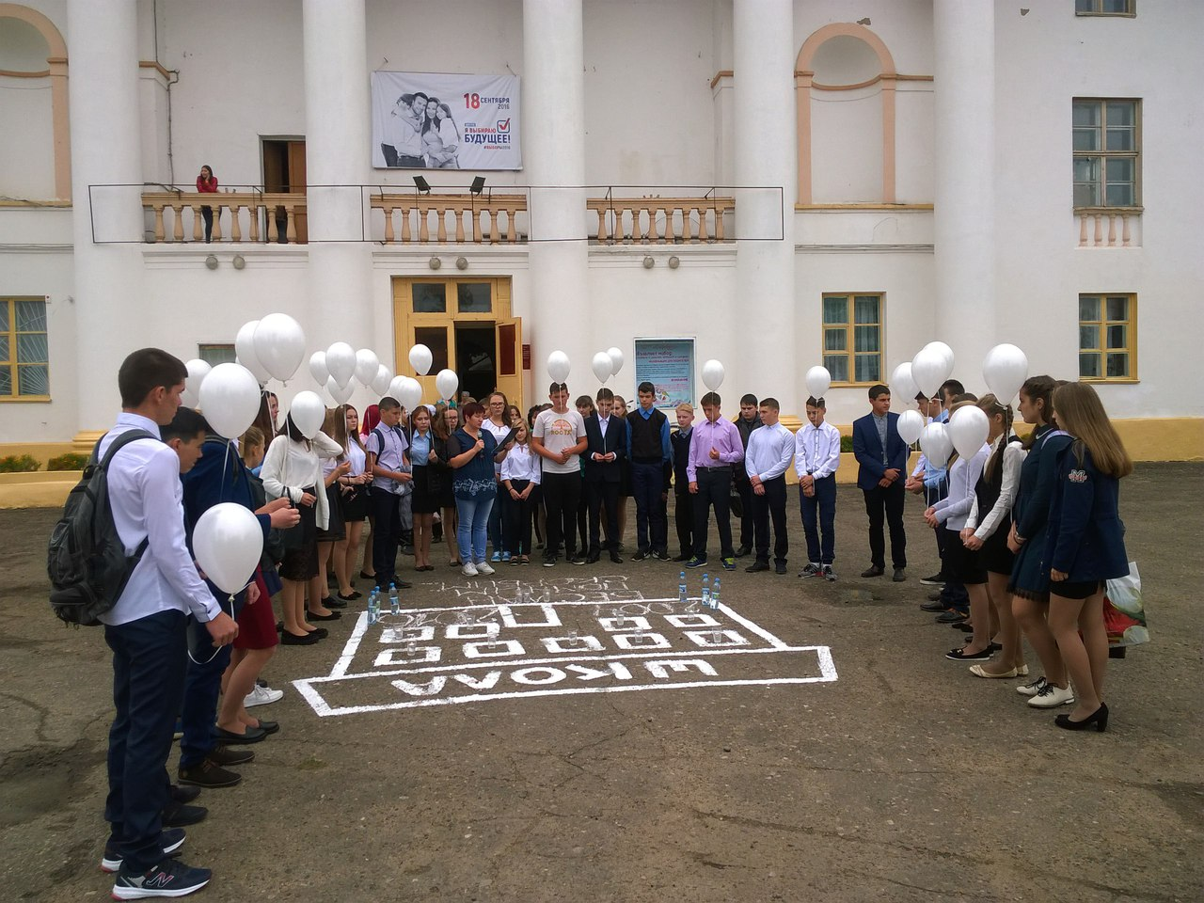

Затем ребята поставили свечи и воду в «окна школы», которая была нарисована на площади у Дома культуры. В завершении мероприятия в память о маленьких жителях Беслана, чьи имена навсегда останутся в памяти, их учителях, наставниках, до последней минуты прикрывавшим своих питомцев и разделивших тяжесть выпавших на их долю испытаний, несгибаемых отцах и матерях Беслана - всем тем, кто погиб в темном пекле пылающего ада, прошла Минута молчания.

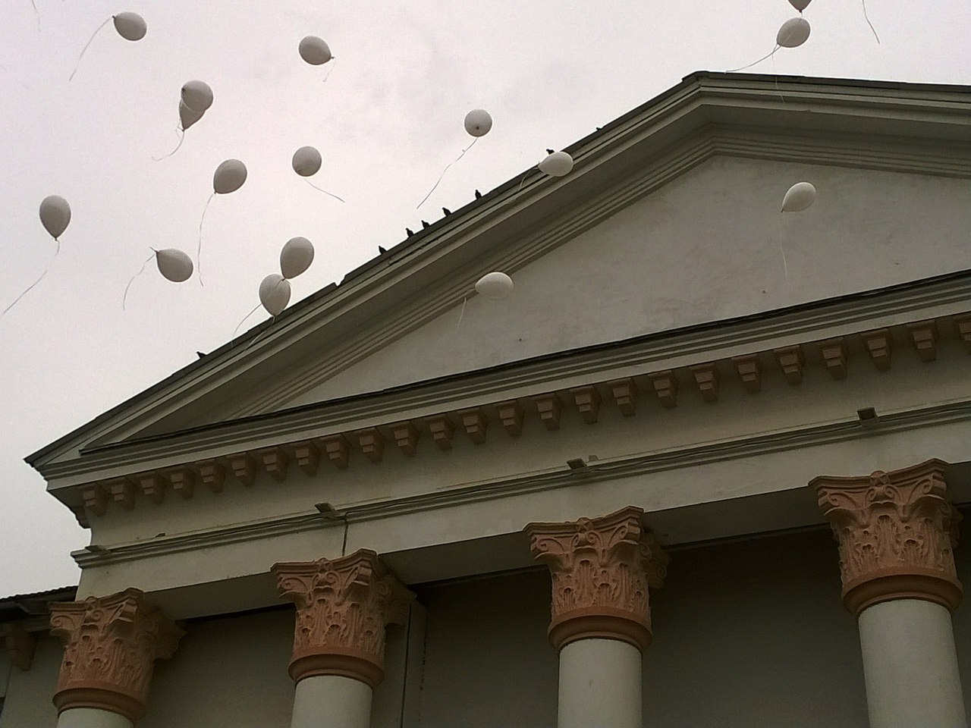

Ребята запустили в небо белые шары, символизирующие души погибших детей.

Данное мероприятие не оставило равнодушным не одного зрителя: многие плакали, опуская голову еле сдерживая слёзы. Важно знать и помнить о трагических моментах в жизни людей, в истории своей страны и делать так, чтобы таких моментов больше никогда не было.

Краснополянская детская библиотека-филиал

01.09 «Опасные грани жизни и пути их преодоления» - стенд-памятка (читальный зал)
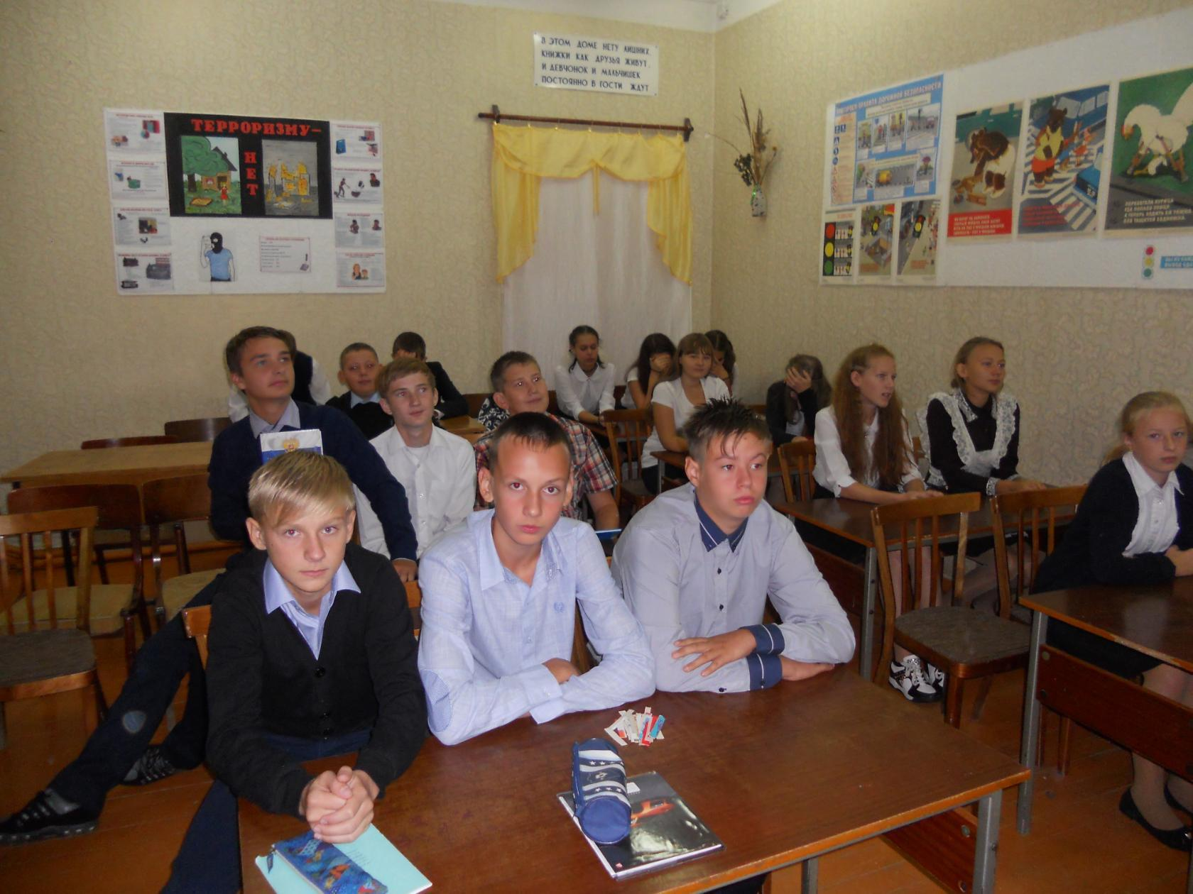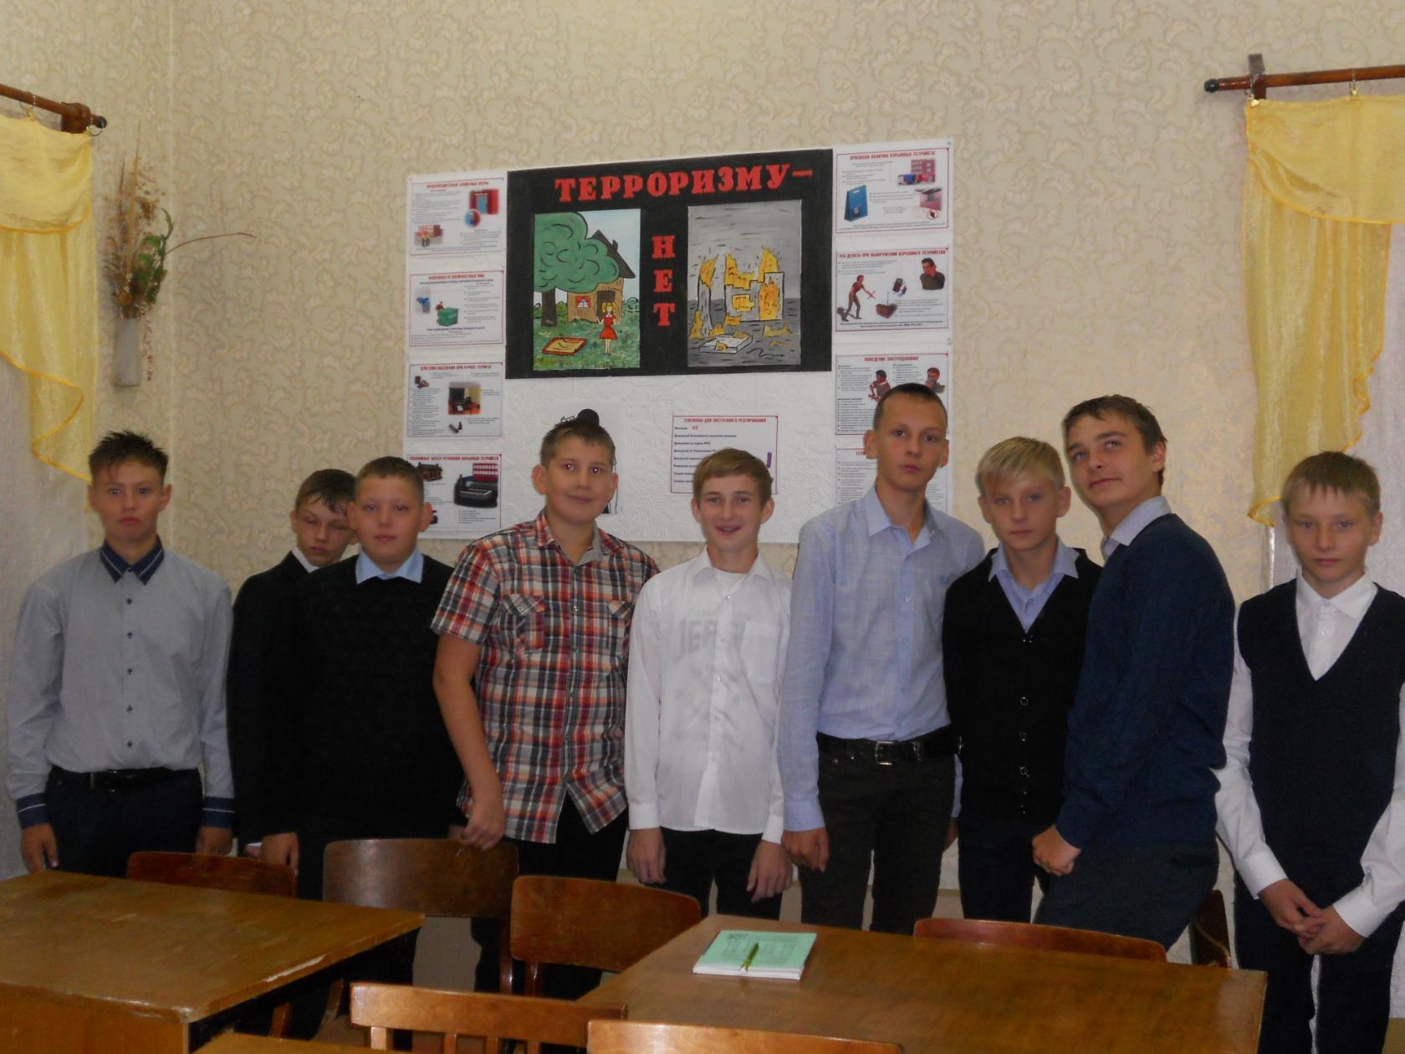

01.09 в 10.00 «Нам надо лучше знать друг друга» - беседа, была проведена для учащихся 8 класса МКОУ Лицей. Профилактическая беседа была направлена на воспитание у подрастающего поколения толерантного мировоззрения, терпимого отношения ко всем людям, вне зависимости от их национальности, религии, социального, имущественного положения и иных обстоятельств. И у каждого человека с детства должна закладываться мысль о том, что нужно уважать всех людей, независимо от каких - либо обстоятельств, нельзя делить людей по любым признакам. Цель данного мероприятия: противодействовать различным видам религиозного, национального и социального экстремизма. Во время мероприятия были просмотрены видеоролики: «Не верь стереотипам. У террора нет национальности», «В семье нет места террористу», «Подумай о близких. Выбери жизнь». Во время мероприятия использовалась презентация «Профилактика и разрешение конфликтов».

«Огради страну от бед, скажем терроризму: «НЕТ» - просмотр видеороликов против терроризма и экстремизма. Присутствовало 23 чел.

Гремячевская сельская библиотека-филиал

30.08 Беседа «Это надо знать, чтобы нацизму противостоять» 6 чел.

Ершовская сельская библиотека-филиал

«Россия против террора» выставка

2.09 Беседа «Терроризм – зло против человечества» 7 чел.

Куршинская сельская библиотека-филиал

03.09 «Дети Беслана», просмотр фильма, Акция «Свеча памяти» 7 чел.

Нижнешунская сельская библиотека-филиал

03.09 «Терроризм – угроза обществу» Стенд, беседа 10 чел.

Новобурецкая сельская библиотека-филиал

Был подготовлен стенд «Терроризм – угроза обществу».
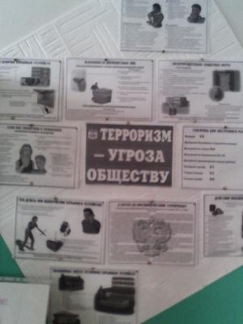

Беседа на тему «Терроризм - угроза обществу» была проведена в школе. Приняли участие 4 ученика 8-9 классов.

Омгинская сельская библиотека-филиал

Присутствовало 19 человек. В ходе мероприятия «Россия против террора» был организован просмотр презентации, видеоролик о Беслане, вручены памятки о правилах поведения в случае угрозы террористического акта, состоялся разговор о том, как не стать жертвой теракта. Все присутствующие почтили минутой молчания всех погибших в террористических актах.

Сосмакская сельская библиотека - филиал

03.09 «Терроризм – угроза обществу» Беседа 8 чел.

Слудская сельская библиотека-филиал

02.09 «Террору – заслон!» Беседа 10 чел.

02.09 «Долой террор» Книжная выставка

Среднешунская сельская библиотека-филиал

03.09. Информационный час «Как не стать жертвой теракта» участв.-17чел.

03.09. выставка-стенд «Терроризм - угроза обществу».

Среднетойменская сельская библиотека-филиал

02.09 «Касается каждого» (о терроризме) выставка

02.09 беседа «Что такое терроризм» 15 детей

Старопинигерская сельская библиотека-филиал

02.09 «Скажи терроризму нет» Выставка.

Усть-Люгинская сельская библиотека-филиал
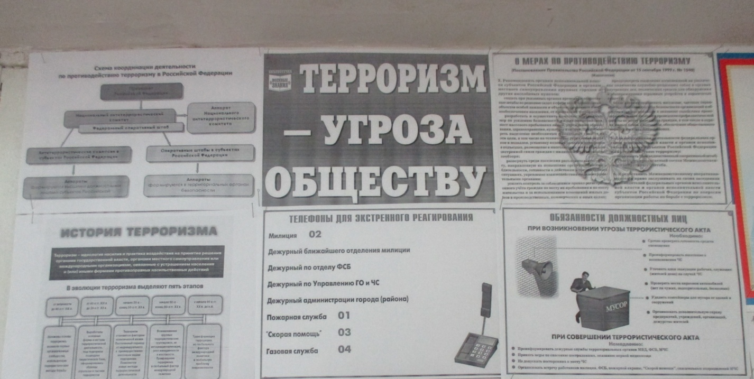

Был оформлен стенд «Терроризм – угроза обществу»

01.09 «Мир без террора» Устный журнал с презентацией 12 чел.

01.09 «Терроризму – НЕТ!» Выставка

Чекашевская сельская библиотека-филиал

03.09, 15.00 «Терроризм – проблема современности» выставка

О мероприятии Краснополянской городской библиотеки - филиала была информация за 2 сентября в группе Позитивные Поляны: https://vk.com/43portal

Заведующая методико-информационным сектором Емельяненко О.Ю.

